***09 febbraio 2016***

***73° compleanno di P. Giuseppe Milanesio***

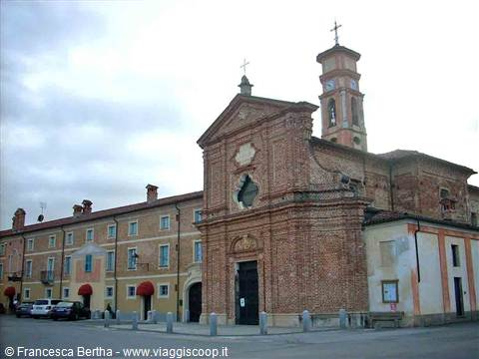

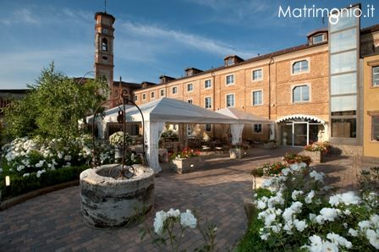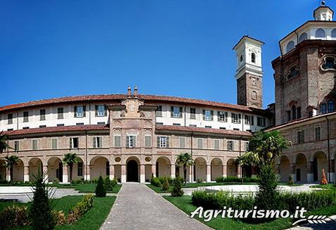

***Ecco 3 foto riguardanti La Veglia di Cherasco (CN):***

***certamente tu, P. Giuseppe, sai che cosa rappresentano***

***e quali ricordi ti richiamano in cuore … !***



***A P. Giuseppe Milanesio con gioia, stima, gratitudine***

***Armonia arcana***

***L'uomo, o Dio, in stupor, contemplazione***

***sa nel cosmo scrutar beltà e ammirare***

***te in stelle, sole, luna, terra, mare,***

***che svelano la tua perfezione;***

***sente felicità, consolazione,***

***quando allegri ode uccelli gorgheggiare***

***o si incanta tramonti, albe a guardare,***

***mentre ringrazia te per la creazione.***

***L'anima tace: ascolta nel brillìo***

***fulgide sinfonie, che, Signore,***

***godi in trono aureo in gèmmea azzurrità.;***

***lieti in quest' armonia arcana, o Dio,***

***a Padre Beppe or noi cantiam con cuore:***

***" Buon Compleanno e … 'ad multos annos va'! ".***



Narzole 09/02/2016 P. Dante, i Religiosi e il Personale del *Villaggio della Gioia*